**流鞍社区征迁工作的开展及社区变化**

2016年流鞍社区配合街道办按时完成了辖区内流鞍西片区一期棚户区改造项目国有土地上房屋征收工作，共征收房屋847户，征收面积达7万多平方米；2017年至2018年，社区配合街道办按时完成了辖区内流鞍东片区二期棚户区改造项目国有土地上房屋征收工作，共征收房屋1575户，征收面积达15万平方米；流鞍社区共征收面积22万平方米，2422户。

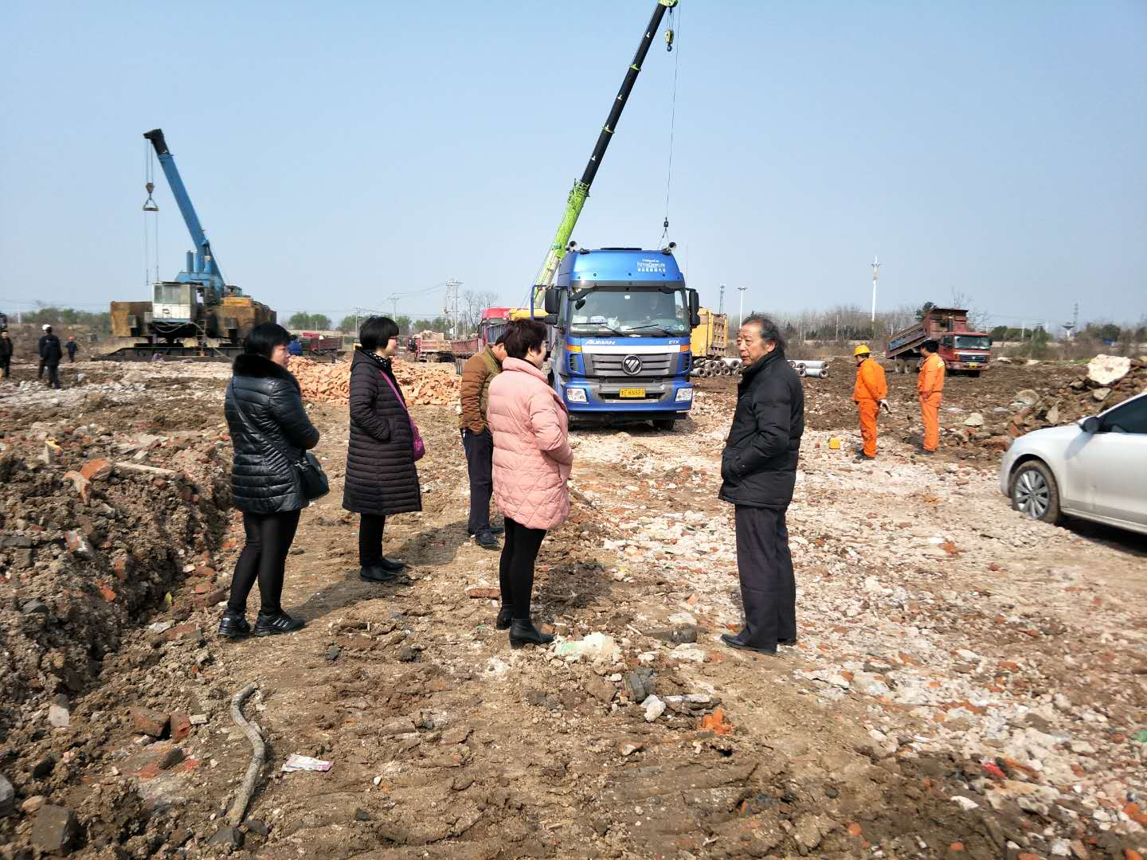

随着征迁工作的结束，流鞍社区正在打造标准化社区建设，有完善的物业管理，逐步完善配套设施。

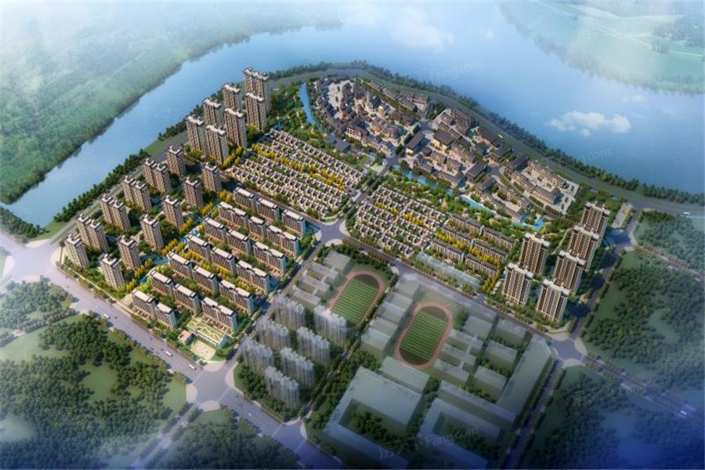

流鞍社区顺河老街项目占地约140亩，总建筑面积约7.2万㎡，其中西区约4.75万㎡、东区约2.45万㎡。**西区包括西合院街区（含鼓楼）、文创展示区、官府文化区、城墙、城门等。东区包括富甲一方文化区、陈家大院、东合院街区、城墙等。**

